附件伍-1
高雄市岡山區前峰國小三年級第二學期部定課程【數學領域】課程計畫(新課綱)
週次 | 單元/主題名稱 | 對應領域  核心素養指標 | 學習重點 |  | 評量方式 | 議題融入 | 線上教學 | 跨領域統整或  協同教學規劃及線上教學規劃  (無則免填)
 |  |  | 學習內容 | 學習表現
1 | 一、除法  1-1二位數除以一位數 | 數-E-A2 | N-3-5 除以一位數：除法直式計算。教師用位值的概念說明直式計算的合理性。被除數為二、三位數。 | n-II-3 理解除法的意義，能做計算與估算，並能應用於日常解題。 | 作業評量 | 課綱:原民-4 | □線上教學
2 | 一、除法  1-2三位數除以一位數、練習園地 | 數-E-A3 | N-3-5 除以一位數：除法直式計算。教師用位值的概念說明直式計算的合理性。被除數為二、三位數。 | n-II-3 理解除法的意義，能做計算與估算，並能應用於日常解題。 | 習作評量 | 課綱:原民-4 | □線上教學
3 | 二、公升與毫升  2-1認識毫升、2-2認識公升 | 數-E-A1 | N-3-15 容量：「公升」、「毫升」。實測、量感、估測與計算。單位換算。 | n-II-9 理解長度、角度、面積、容量、重量的常用單位與換算，培養量感與估測能力，並能做計算和應用解題。認識體積。 | 習作評量 | 課綱:科技-4 | □線上教學
4 | 二、公升與毫升  2-3容量的換算與比較、2-4容量的計算、練習園地 | 數-E-B1 | N-3-15 容量：「公升」、「毫升」。實測、量感、估測與計算。單位換算。 | n-II-9 理解長度、角度、面積、容量、重量的常用單位與換算，培養量感與估測能力，並能做計算和應用解題。認識體積。 | 作業評量 |  | □線上教學
5 | 三、分數與加減  3-1 4個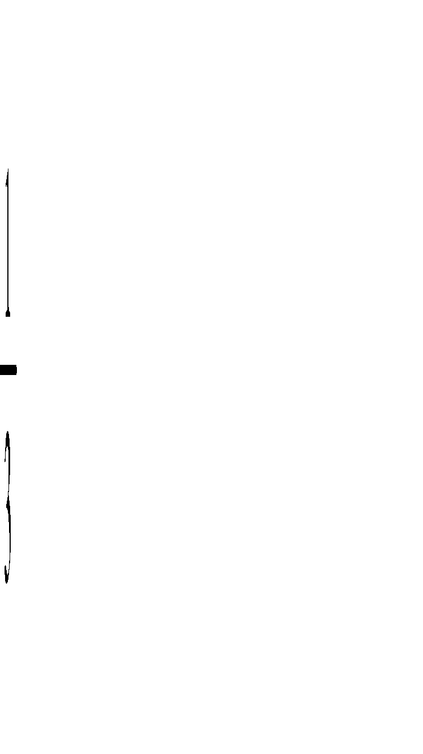是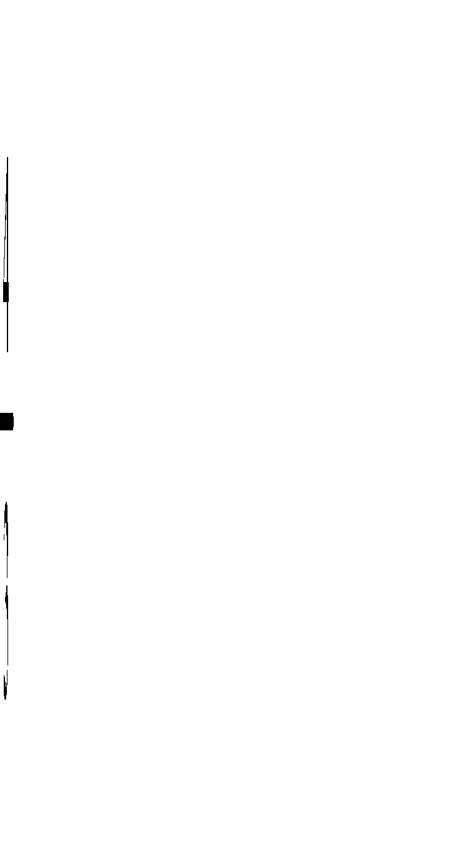、3-2 分數的大小比較 | 數-E-A3 | N-3-9 簡單同分母分數：結合操作活動與整數經驗。簡單同分母分數比較、加、減的意義。牽涉之分數與運算結果皆不超過2。以單位分數之點數為基礎，連結整數之比較、加、減。知道「和等於1」的意義。 | n-II-6 理解同分母分數的加、減、整數倍的意義、計算與應用。認識等值分數的意義，並應用於認識簡單異分母分數之比較與加減的意義。 | 作業評量 |  | □線上教學
6 | 三、分數與加減、遊戲中學數學（一）  3-3同分母分數的加減、練習園地、遊戲中學數學（一） | 數-E-C1 | N-3-9 簡單同分母分數：結合操作活動與整數經驗。簡單同分母分數比較、加、減的意義。牽涉之分數與運算結果皆不超過2。以單位分數之點數為基礎，連結整數之比較、加、減。知道「和等於1」的意義。 | n-II-6 理解同分母分數的加、減、整數倍的意義、計算與應用。認識等值分數的意義，並應用於認識簡單異分母分數之比較與加減的意義。 | 習作評量 | 課綱:品德-4 | ■線上教學 | 完成指派作業並上傳至Google Classroom作業區
7 | 四、圓  4-1認識圓、4-2使用圓規 | 數-E-A2 | S-3-3 圓：「圓心」、「圓周」、「半徑」與「直徑」。能使用圓規畫指定半徑的圓。 | s-II-3 透過平面圖形的構成要素，認識常見三角形、常見四邊形與圓。 | 學習單評量 | 課綱:科技-4 | □線上教學
8 | 五、兩步驟應用問題  5-1加減與除法兩步驟問題 | 數-E-A3 | N-3-7 解題：兩步驟應用問題（加減與除、連乘）。連乘、加與除、減與除之應用解題。不含併式。 | n-II-5 在具體情境中，解決兩步驟應用問題。 | 習作評量 | 課綱:多元-4 | □線上教學
9 | 五、兩步驟應用問題  5-2乘法兩步驟問題、練習園地 | 數-E-B1 | N-3-7 解題：兩步驟應用問題（加減與除、連乘）。連乘、加與除、減與除之應用解題。不含併式。 | n-II-5 在具體情境中，解決兩步驟應用問題。 | 紙筆測驗 |  | □線上教學
10 | 學習加油讚（一）  綜合與應用、探索中學數學、看繪本學數學 | 數-E-C2 | N-3-7 解題：兩步驟應用問題（加減與除、連乘）。連乘、加與除、減與除之應用解題。不含併式。  S-3-3 圓：「圓心」、「圓周」、「半徑」與「直徑」。能使用圓規畫指定半徑的圓。 | n-II-5 在具體情境中，解決兩步驟應用問題。  s-II-3 透過平面圖形的構成要素，認識常見三角形、常見四邊形與圓。 | 紙筆測驗 | 課綱:閱讀-4 | □線上教學
11 | 六、一位小數  6-1認識一位小數、6-2小數的大小比較 | 數-E-A2 | N-3-10 一位小數：認識小數與小數點。結合點數、位值表徵、位值表。位值單位「十分位」。位值單位換算。比較、加減（含直式計算）與解題。 | n-II-7 理解小數的意義與位值結構，並能做加、減、整數倍的直式計算與應用。 | 學習單評量 | 課綱:安全-4 | □線上教學
12 | 六、一位小數、遊戲中學數學（二）  6-3小數的加減、練習園地、遊戲中學數學（二） | 數-E-A3 | N-3-10 一位小數：認識小數與小數點。結合點數、位值表徵、位值表。位值單位「十分位」。位值單位換算。比較、加減（含直式計算）與解題。 | n-II-7 理解小數的意義與位值結構，並能做加、減、整數倍的直式計算與應用。 | 作業評量 | 課綱:品德-4 | ■線上教學 | 完成指派作業並上傳至Google Classroom作業區
13 | 七、時間  7-1  1日是24小時、7-2 1小時是60分鐘 | 數-E-B1 | N-3-17 時間：「日」、「時」、「分」、「秒」。實測、量感、估測與計算。時間單位的換算。認識時間加減問題的類型。 | n-II-10 理解時間的加減運算，並應用於日常的時間加減問題。 | 習作評量 | 課綱:安全-4 | □線上教學
14 | 七、時間  7-3 1分鐘是60秒、7-4時間的計算、練習園地 | 數-E-A2 | N-3-17 時間：「日」、「時」、「分」、「秒」。實測、量感、估測與計算。時間單位的換算。認識時間加減問題的類型。 | n-II-10 理解時間的加減運算，並應用於日常的時間加減問題。 | 習作評量 | 課綱:多元-4 | □線上教學
15 | 八、乘與除  8-1乘除關係 | 數-E-A3 | R-3-1 乘法與除法的關係：乘除互逆。應用於驗算與解題。 | r-II-1 理解乘除互逆，並能應用與解題。 | 學習單評量 |  | □線上教學
16 | 八、乘與除  8-2乘與除的應用、練習園地 | 數-E-B1 | R-3-1 乘法與除法的關係：乘除互逆。應用於驗算與解題。  N-3-8 解題：四則估算。具體生活情境。較大位數之估算策略。能用估算檢驗計算結果的合理性。 | r-II-1 理解乘除互逆，並能應用與解題。  n-II-4 解決四則估算之日常應用問題。 | 作業評量 | 課綱:戶外-4 | □線上教學
17 | 九、面積  9-1認識平方公分、9-2用平方公分板算面積 | 數-E-A2 | N-3-14 面積：「平方公分」。實測、量感、估測與計算。 | n-II-9 理解長度、角度、面積、容量、重量的常用單位與換算，培養量感與估測能力，並能做計算和應用解題。認識體積。 | 習作評量 | 課綱:科技-4 | □線上教學
18 | 九、面積  9-3數格子算面積、練習園地 | 數-E-A1 | N-3-14 面積：「平方公分」。實測、量感、估測與計算。 | n-II-9 理解長度、角度、面積、容量、重量的常用單位與換算，培養量感與估測能力，並能做計算和應用解題。認識體積。 | 作業評量 | 課綱:科技-4 | ■線上教學 | 完成指派作業並上傳至Google Classroom作業區
19 | 學習加油讚（二）  綜合與應用、探索中學數學、看繪本學數學 | 數-E-C1 | N-3-10 一位小數：認識小數與小數點。結合點數、位值表徵、位值表。位值單位「十分位」。位值單位換算。比較、加減（含直式計算）與解題。  R-3-1 乘法與除法的關係：乘除互逆。應用於驗算與解題。 | n-II-7 理解小數的意義與位值結構，並能做加、減、整數倍的直式計算與應用。  r-II-1 理解乘除互逆，並能應用與解題。 | 紙筆測驗 | 課綱:閱讀-4 | □線上教學
20 | 數學園地  圓形建築物、喀擦剪一刀 | 數-E-B3 | S-3-3 圓：「圓心」、「圓周」、「半徑」與「直徑」。能使用圓規畫指定半徑的圓。  S-3-4 幾何形體之操作：以操作活動為主。平面圖形的分割與重組。初步體驗展開圖如何黏合成立體形體。知道不同之展開圖可能黏合成同一形狀之立體形體。 | s-II-3 透過平面圖形的構成要素，認識常見三角形、常見四邊形與圓。  s-II-2 認識平面圖形全等的意義。 | 紙筆測驗 | 課綱:國際-4 | □線上教學
註1：若為一個單元或主題跨數週實施，可合併欄位書寫。
註2：「議題融入」中「法定議題」為必要項目，課綱議題則為鼓勵填寫。(例：法定/課綱：領域-議題-(議題實質內涵代碼)-時數)。
（一）法定議題：依每學年度核定函辦理。
（二）課綱議題：性別平等、環境、海洋、家庭教育、人權、品德、生命、法治、科技、資訊、能源、安全、防災、生涯規劃、多元文化、閱讀素養、戶外教育、國際教育、原住民族教育。
（三）請與附件参-2(e-2)「法律規定教育議題或重要宣導融入課程規劃檢核表」相對照。
註3：六年級第二學期須規劃學生畢業考後至畢業前課程活動之安排。
註4：評量方式撰寫請參採「國民小學及國民中學學生成績評量準則」第五條：國民中小學學生成績評量，應依第三條規定，並視學生身心發展、個別差異、文化差異及核心素養內涵，採取下列適當之多元評量方式：
一、紙筆測驗及表單：依重要知識與概念性目標，及學習興趣、動機與態度等情意目標，採用學習單、習作作業、紙筆測驗、問卷、檢核表、評定量表或其他方式。
二、實作評量：依問題解決、技能、參與實踐及言行表現目標，採書面報告、口頭報告、聽力與口語溝通、實際操作、作品製作、展演、鑑賞、行為觀察或其他方式。
三、檔案評量：依學習目標，指導學生本於目的導向系統性彙整之表單、測驗、表現評量與其他資料及相關紀錄，製成檔案，展現其學習歷程及成果。
註5：依據「高雄市高級中等以下學校線上教學計畫」第七點所示：「鼓勵學校於各領域課程計畫規劃時，每學期至少實施3次線上教學」，請各校於每學期各領域/科目課程計畫「線上教學」欄，註明預計實施線上教學之進度。

